PERSPECTIVA AGROCLIMÁTICA DEL 7 AL 13 DE AGOSTO DE 2025: PRECIPITACIONES ESCASAS EN LA MAYOR PARTE DEL ÁREA AGRÍCOLA, ACOMPAÑADAS POR UNA ENTRADA DE AIRE POLAR, FINALIZANDO CON EL RETORNO DE LOS VIENTOS DEL TRÓPICO.

Eduardo M. Sierra
Especialista en Agroclimatología

7 de Agosto de 2025

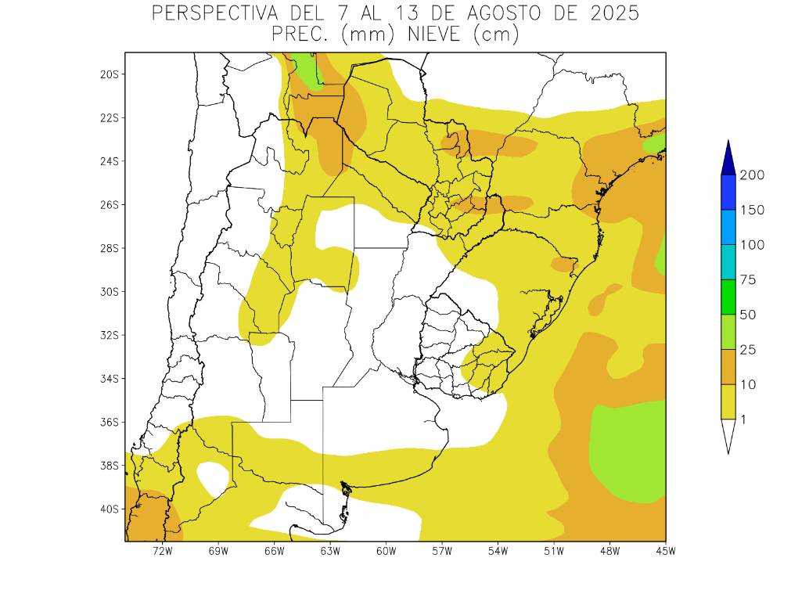 | La perspectiva se iniciará con el paso de un frente de tormenta, con muy poca actividad, que apenas producirá algunos focos aislados de lluvias, dejando a la mayor parte del área agrícola con aportes escasos a nulos.  - La mayor parte del área agrícola del Conosur observará registros ligeros a nulos (menos de 10 mm), con focos con valores moderados.  - Solamente el este de Salta observará precipitaciones moderadas (10 a 25 mm).  - La Cordillera Sur observará precipitaciones moderadas y nevadas.

s

, la mayor parte 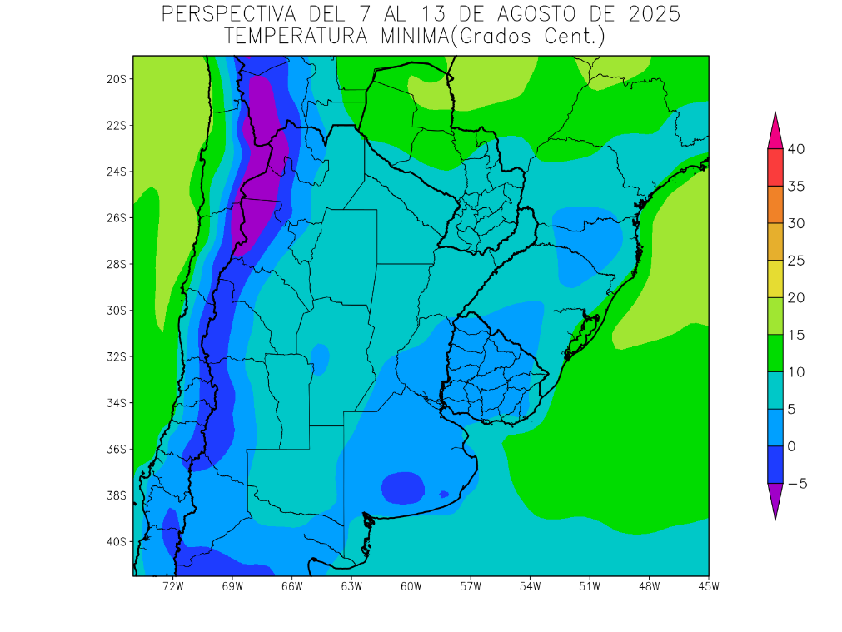 | Junto con el frente, avanzará una masa de aire polar, causando temperaturas bajo lo normal en la mayor parte del área agrícola, con heladas generales en todo el oeste serrano y cordillerano, y heladas localizadas sobre Buenos Aires, el sur de Santa Fe, gran parte de Entre Ríos y gran parte del Uruguay, con posibles focos de heladas meteorológicas sobre las serranías bonaerenses.  - El este del NOA, la mayor parte del Paraguay, la Región del Chaco, gran parte de la Mesopotamia, el este de Cuyo, el oeste de la Región Pampeana y el este y el sur del Uruguay observarán temperaturas mínimas superiores a 5°C, con un foco con temperaturas superiores a 15°C que se ubicará sobre el noroeste el Paraguay y otros con valores inferiores.  - El centro del NOA; el centro de Cuyo, el este de la Región Pampeana y la mayor parte del Uruguay observarán temperaturas mínimas entre 0 y 5°C con heladas localizadas.  - Las zonas serranas y cordilleranas del oeste del NOA, el oeste de Cuyo y las serranías de Buenos Aires observarán temperaturas mínimas inferiores a 0°C con heladas generales y focos con valores de -5°C, sobre el NOA.

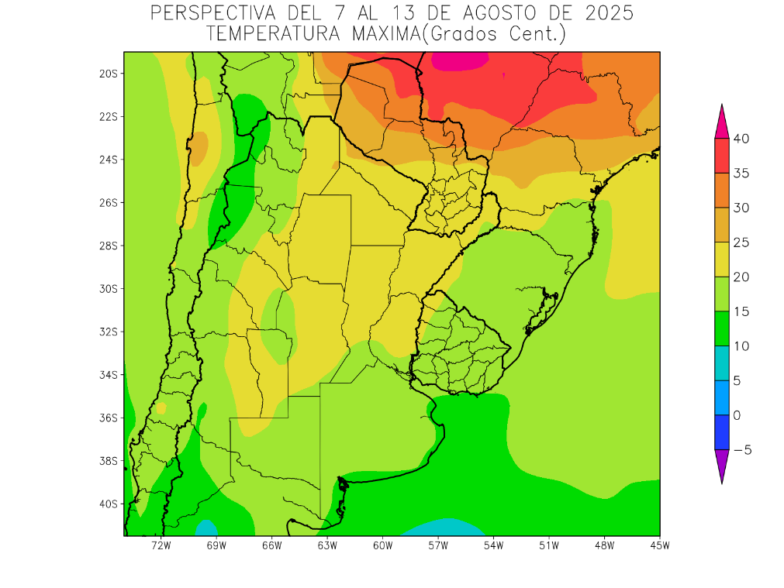 | Los vientos del Trópico retornarán con moderado vigor, produciendo temperaturas sobre lo normal, con focos de calor intenso sobre el extremo norte del área agrícola, registros normales sobre el centro y algo bajo normal, sobre el sur.  - El este del NOA, gran parte de la Región del Chaco, el sudeste del Paraguay, la mayor parte de la Mesopotamia, el norte de la Región Pampeana y el este del Uruguay observarán temperaturas máximas superiores a 20°C, con registros superiores hacia el norte y focos con valores inferiores.  - La mayor parte del NOA, gran parte de Cuyo, la mayor parte de la Región Pampeana y gran parte del Uruguay observarán temperaturas entre 15 y 20°C.  - El oeste del NOA y el este y el sur de Buenos Aires observarán temperaturas máximas inferiores a 15°C.

PERSPECTIVA AGROCLIMÁTICA DEL 14 AL 20 DE AGOSTO DE 2025: VIENTOS DEL NORTE, ACOMPAÑADOS POR PRECIPITACIONES GENERALES DE VARIADA INTENSIDAD, SALVO ÁREAS CON REGISTROS ESCASOS SOBRE EL NOA Y GRAN PARTE DEL NORTE DEL ÁREA AGRÍCOLA, FINALIZANDO CON UNA FUERTE ENTRADA DE VIENTOS POLARES

Ing. Agr. Eduardo M. Sierra
Especialista en Agroclimatología

7 de Agosto de 2025

u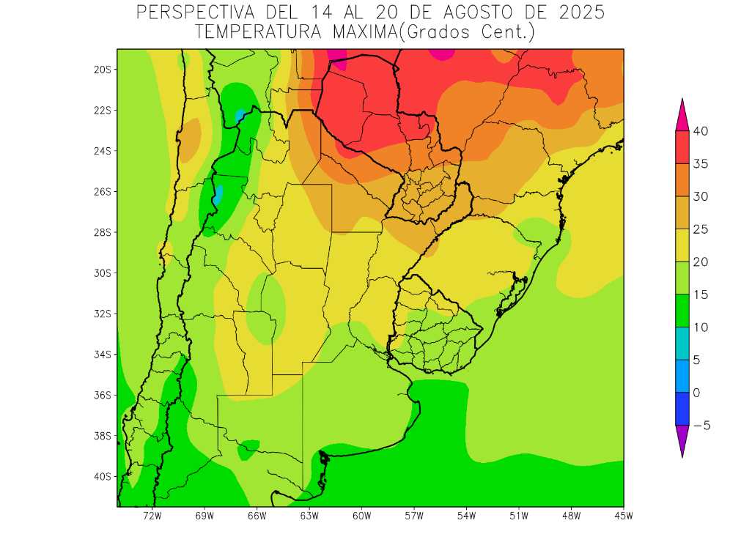 | Al inicio de la perspectiva, continuarán soplando los vientos del Trópico, que hicieron su entrada a finales de la etapa anterior, manteniendo temperaturas sobre lo normal, con focos de calor intenso sobre el extremo norte del área agrícola, registros normales sobre el centro y algo bajo normal, sobre el sur.  - El nordeste del NOA, el sudeste del Paraguay, gran parte de la Región del Chaco, Misiones y el norte de Corrientes observarán temperaturas máximas superiores a 25°C, con registros superiores, de hasta más de 35 °C, hacia el norte.  - La mayor parte del NOA, gran de Cuyo, el sur de la Mesopotamia, el norte de la Región Pampeana y el noroeste y del Uruguay observarán temperaturas máximas entre 20 y 25°C, con focos con valores menores.  - El centro-oeste del NOA, la mayor parte de Cuyo, gran parte de la Región Pampeana y la mayor parte del Uruguay observarán temperaturas máximas entre 15 y 20°C  - La zonas cordilleranas y serranas del oeste del NOA, el sudoeste de Cuyo y el sur de Buenos Aires observarán temperaturas máximas inferiores a 15°C.

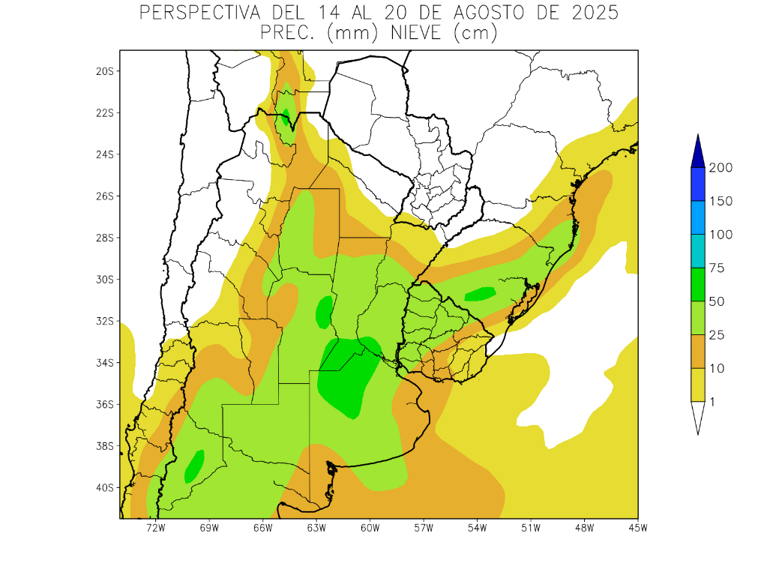 | Paralelamente, se producirá el paso de un frente de tormenta, produciendo precipitaciones generales, con registros moderados a abundantes en la mayor parte del área agrícola, aunque dejando al oeste del NOA, gran parte del Paraguay, el norte de la Región del Chaco y el norte de la Mesopotamia con aportes escasos a nulos.  - La mayor parte del área agrícola del Conosur observará precipitaciones moderadas a abundantes (10 a 25 mm), con focos con valores superiores a 50 mm, que se ubicarán sore el norte de la Región Pampeana.  - Solamente, el Paraguay, el oeste del NOA, gran parte de la Región del Chaco, el norte de la Mesopotamia, el norte de Cuyo y el este del Uruguay recibirán precipitaciones escasas a nulas moderadas a abundantes (10 a 25 mm).  - La Cordillera Sur observará tormentas con precipitaciones escasas con focos con valores moderaos a abundantes.

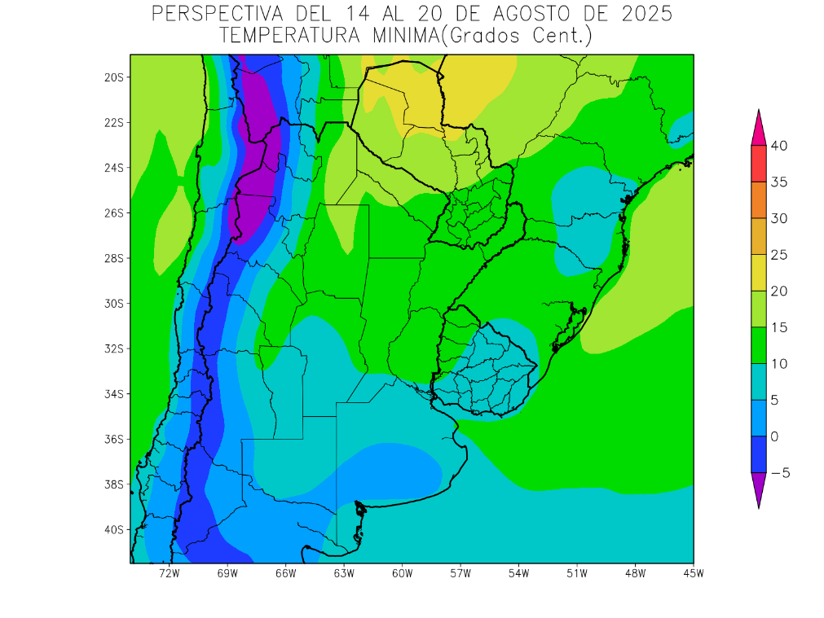 | Junto con el frente se producirá una entrada de aire polar, causando temperaturas mínimas bajo lo normal en la mayor parte del área agrícola, salvo su extremo norte, con heladas generales en las zonas serranas y cordilleranas del oeste y heladas localizadas hasta el centro del NOA y el centro de Cuyo y el sur de la Región Pampeana.  .  - Solo el nordeste del NOA, el noroeste de la Región del Chaco y la mayor parte del Paraguay observarán temperaturas mínimas superiores a 15°C, con un foco con valores superiores a 20°C.  - El este del NOA, la mayor parte de la Región del Chaco, el sudeste del Paraguay, la mayor parte de la Mesopotamia, el norte de Cuyo, el norte de Córdoba, el norte de la Región Pampeana y el oeste del Uruguay, observarán temperaturas mínimas entre 10 y 15 °C.  - El centro del NOA, la mayor parte de Cuyo, gran parte de la Región Pampeana y la mayor parte del Uruguay observarán temperaturas mínimas entre 5 y 10°C con leve riesgo de heladas localizadas.  - El centro-oeste del NOA, el centro-oeste de Cuyo y el sur de la Región Pampeana observará temperaturas mínimas entre 0 y 5°C, con heladas localizadas.  - Las zonas serranas del oeste del NOA y el oeste de Cuyo observarán mínimas con registros por debajo de 0°C, con heladas generales y una franja con valores de -5 sobre el NOA.

